Portafolio de Evidencias agosto – diciembre 2024

Estructuras de Datos

Nombre del Alumno:

  Tercer Semestre

Contenido

**No se encontraron entradas de tabla de contenido.**

# Evaluación Diagnostica

# Semana 1

En la semana 1 se realizó un registro en el curso de JavaScript, en el cual la pagina nos solicitaba la descarga e instalación de herramientas que serán de utilidad dentro de este.

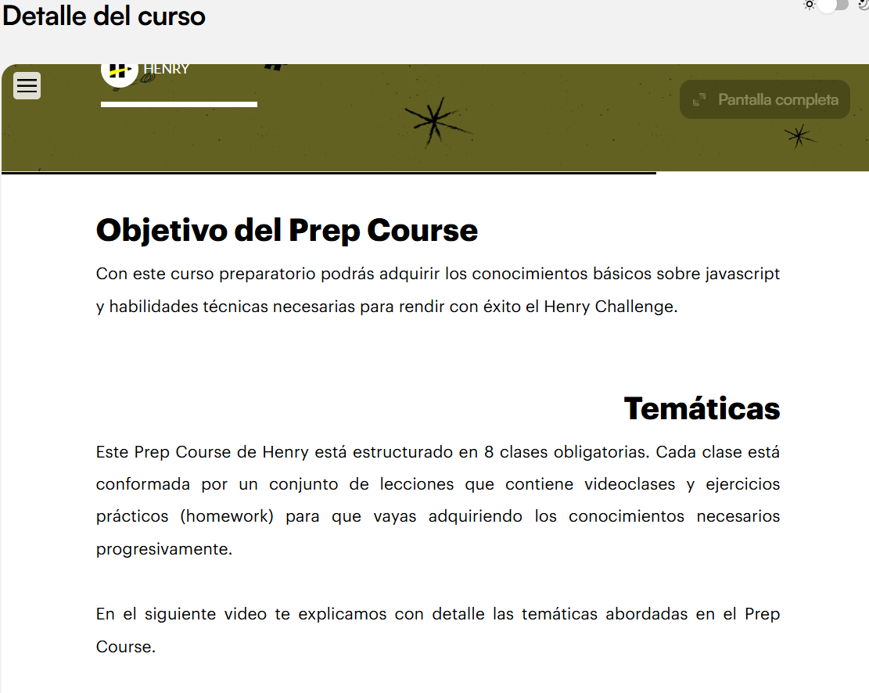

Instalación de las herramientas

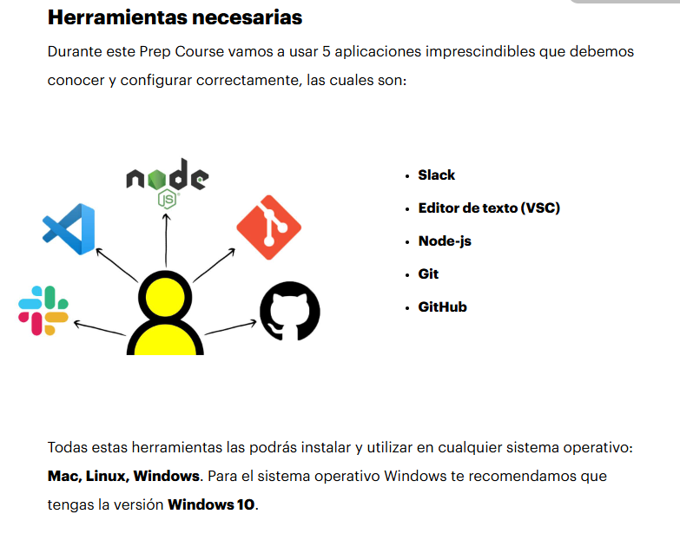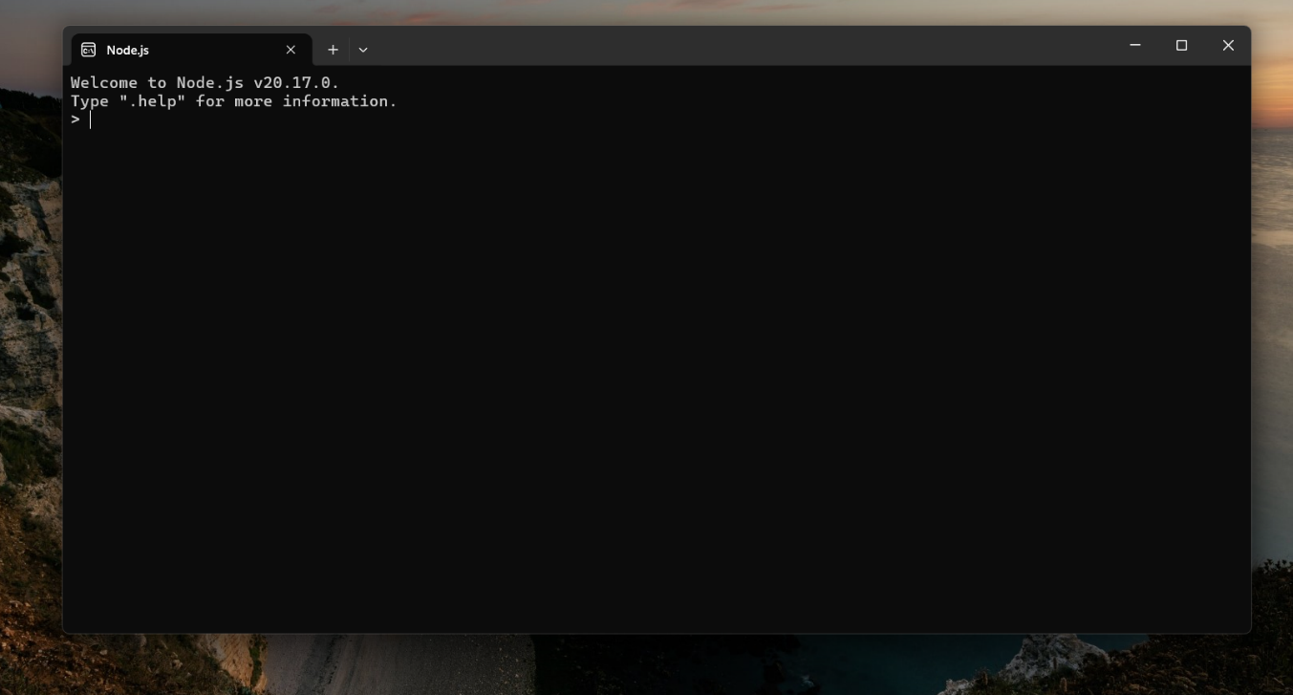

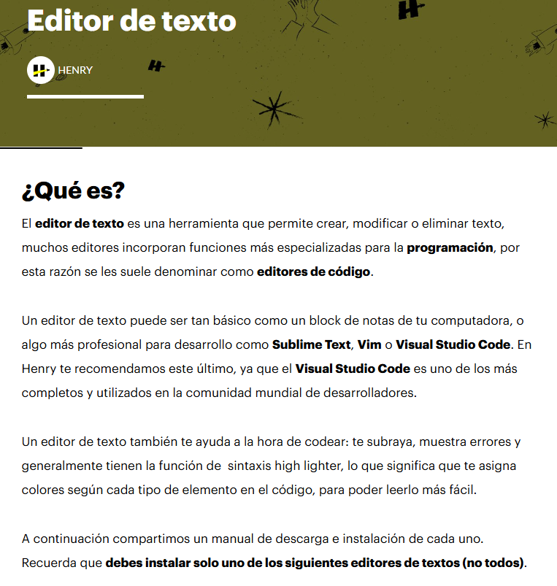

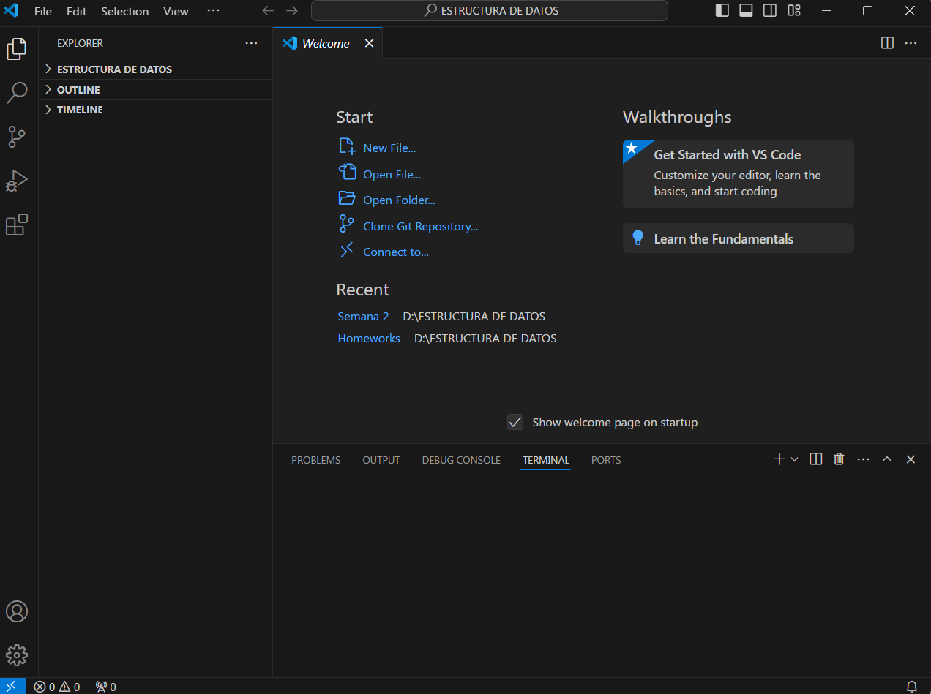Instalación de editor de texto Visual Code.

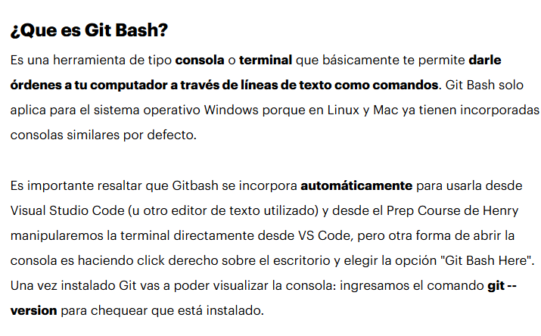

Instalación de Git Bush.

Registro y creación de usuario en GitHub

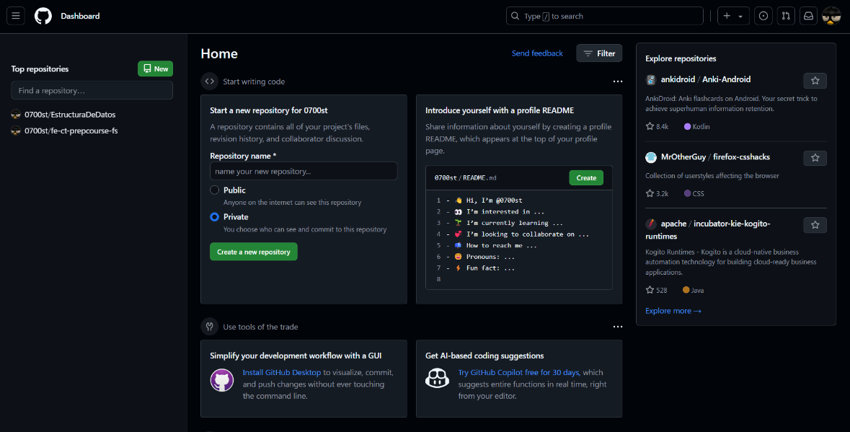

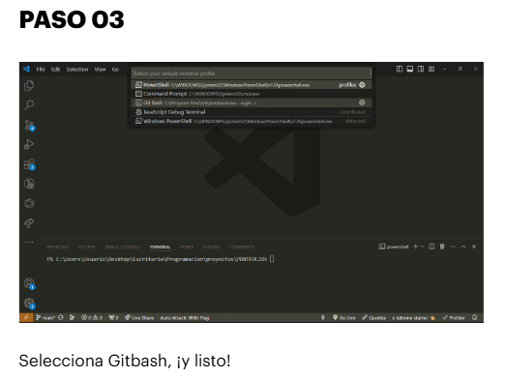

Información sobre los videos del curso

Comandos utilizados en Git

# Semana 2

Homeworks

Repositorio del Prep Course

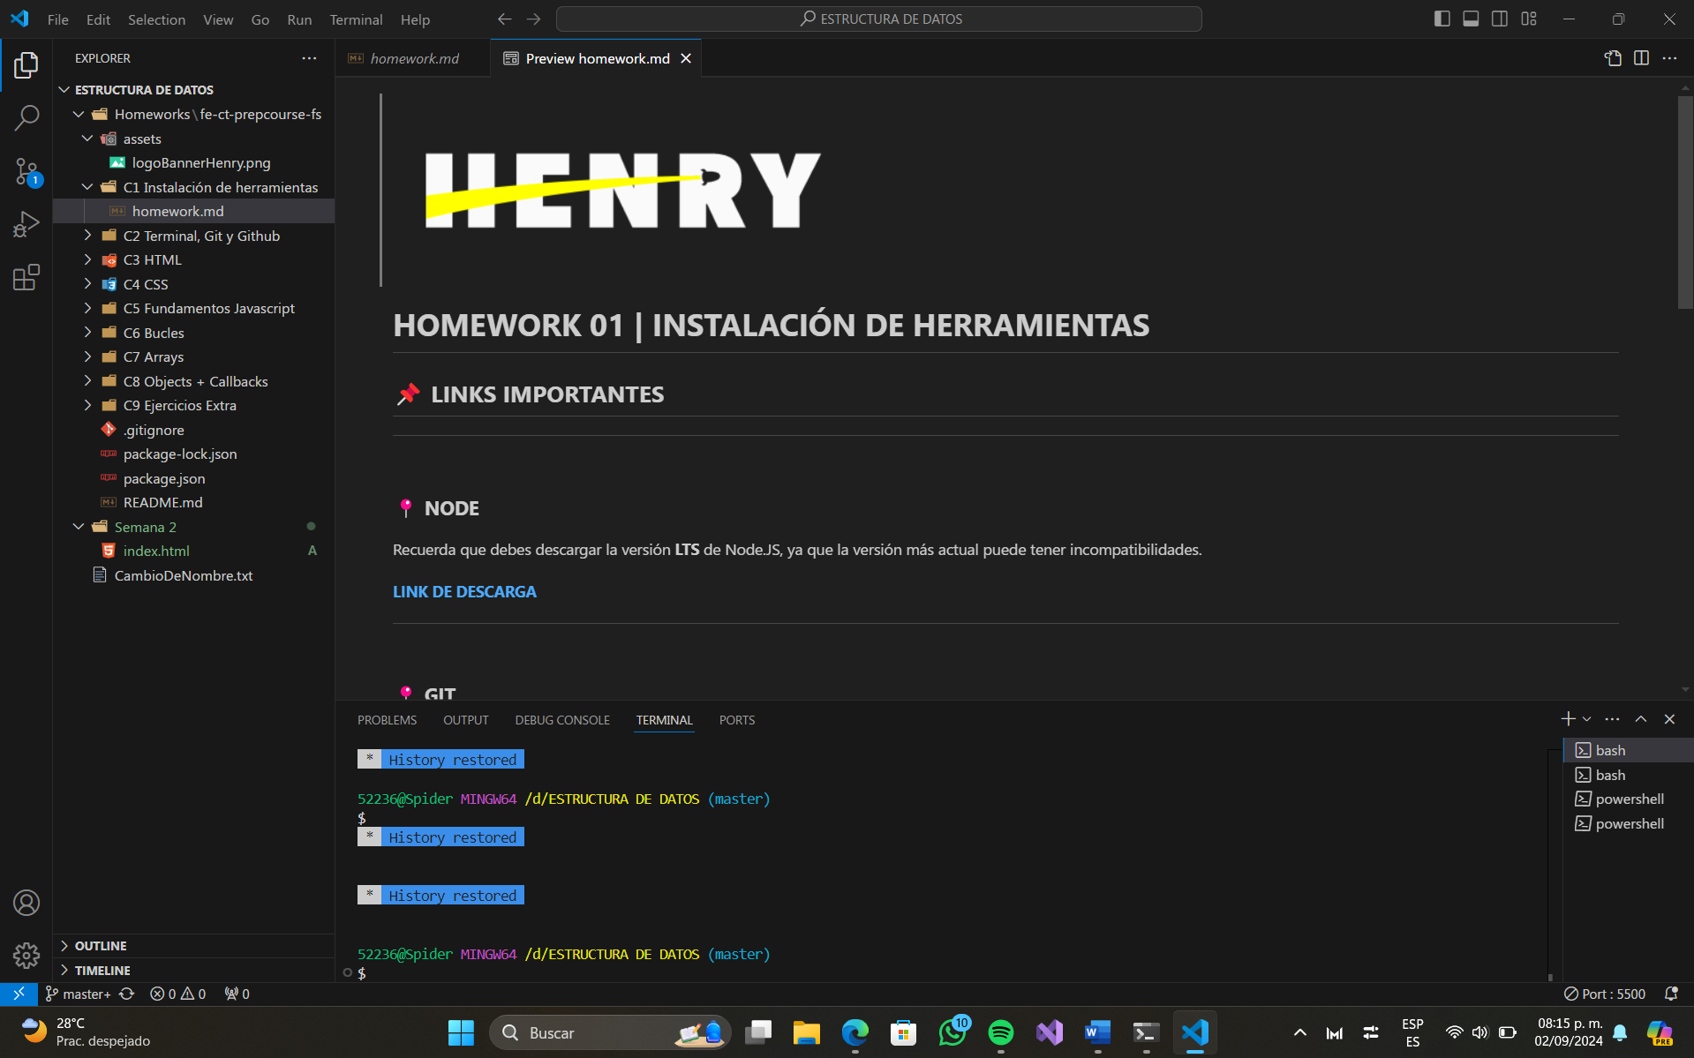

Introducción al Modulo 3: HTML

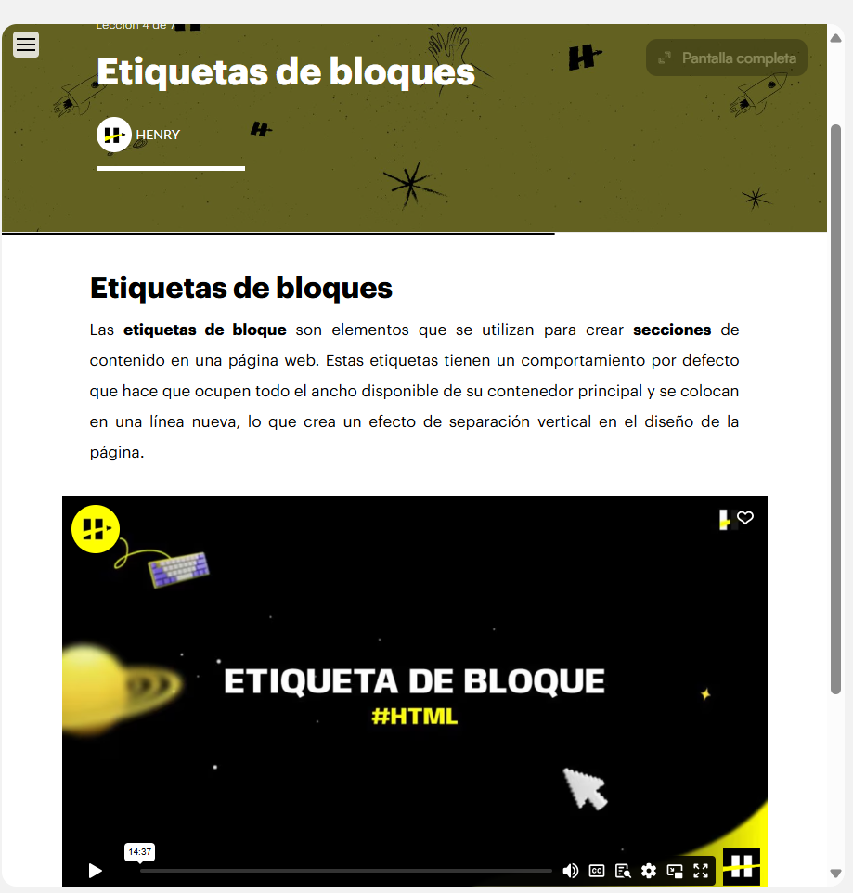

Aplicación de elementos o etiquetas de formato aprendidos a nuestro propio documento HTML.

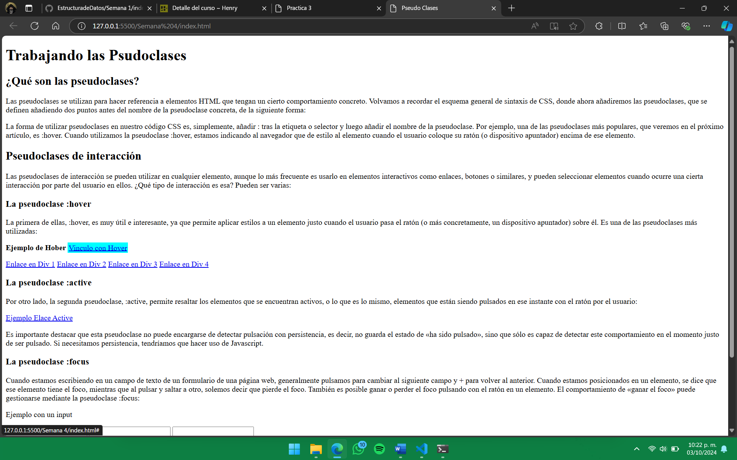

Introducción al Modulo 4: CSS

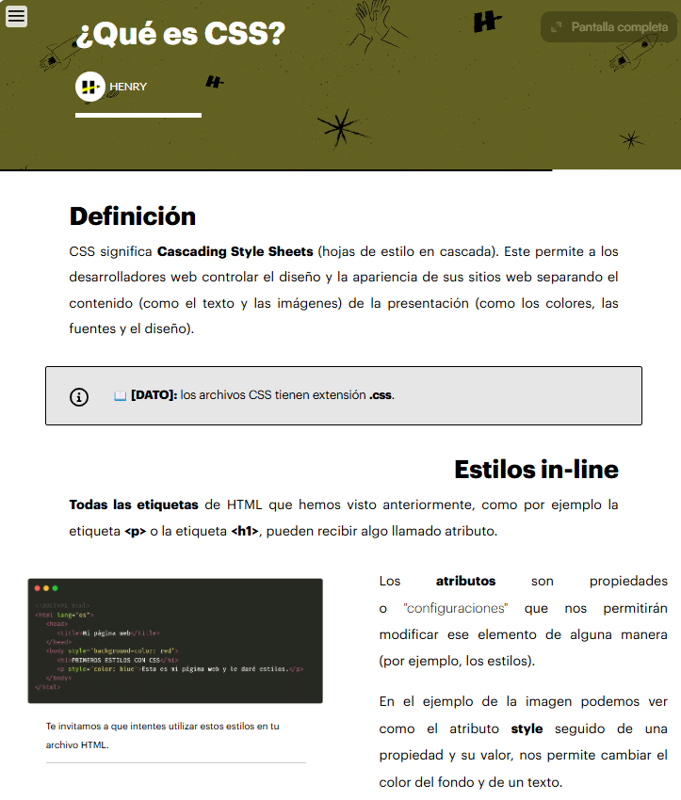

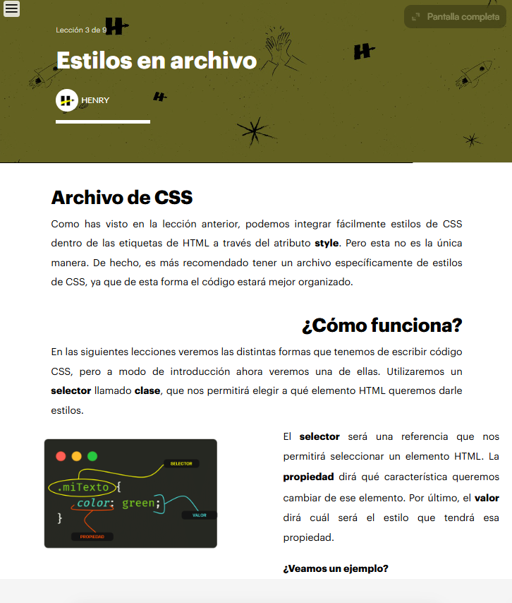

Practicas realizadas con lo introductorio al tema de CSS

